Опубликовано в общественно–политической газете

«Пятигорская правда» от 23 февраля 2019 года № 29-35 (9170-9176)

ДУМА ГОРОДА ПЯТИГОРСКА СТАВРОПОЛЬСКОГО КРАЯ

РЕШЕНИЕ
21 февраля 2019 г. № 8-32 РД

ОБ УСТАНОВКЕ МЕМОРИАЛЬНОГО (ПАМЯТНОГО) ЗНАКА НА ТЕРРИТОРИИ МУНИЦИПАЛЬНОГО ОБРАЗОВАНИЯ ГОРОДА-КУРОРТА ПЯТИГОРСКА

Руководствуясь Федеральным законом «Об общих принципах организации местного самоуправления в Российской Федерации», Уставом муниципального образования города-курорта Пятигорска, в соответствии с Правилами установки, обеспечения сохранности и демонтажа мемориальных досок и других мемориальных (памятных) знаков на территории муниципального образования города-курорта Пятигорска, рассмотрев обращение Пятигорского медико-фармацевтического института-филиала Волгоградского государственного медицинского университета Министерства здравоохранения Российской Федерации, решение комиссии по рассмотрению вопросов установки и демонтажа мемориальных досок и других мемориальных (памятных) знаков на территории муниципального образования города-курорта Пятигорска (протокол заседания от 14 февраля 2019 года № 1),
Дума города Пятигорска

РЕШИЛА:

1.Установить мемориальный (памятный) знак выдающемуся советскому хирургу Войно-Ясенецкому Валентину Феликсовичу в городе Пятигорске на территории Пятигорского медико-фармацевтического института – филиала Волгоградского государственного медицинского университета Министерства здравоохранения Российской Федерации, по адресу: г. Пятигорск, пр. Калинина, 11.
2.Утвердить:
1)эскиз мемориального (памятного) знака согласно Приложению 1 к настоящему решению.
2)текст на мемориальном (памятном) знаке согласно Приложению 2 к настоящему решению.
3.Контроль за исполнением настоящего решения возложить на администрацию города Пятигорска.
4.Настоящее решение вступает в силу со дня его официального опубликования.

Председатель Думы города Пятигорска
Л.В.ПОХИЛЬКО

Глава города Пятигорска
А.В.СКРИПНИК

Приложение 1
к решению Думы города Пятигорска
от 21 февраля 2019 года № 8-32 РД

ЭСКИЗ
МЕМОРИАЛЬНОГО (ПАМЯТНОГО) ЗНАКА
3
3
0
см

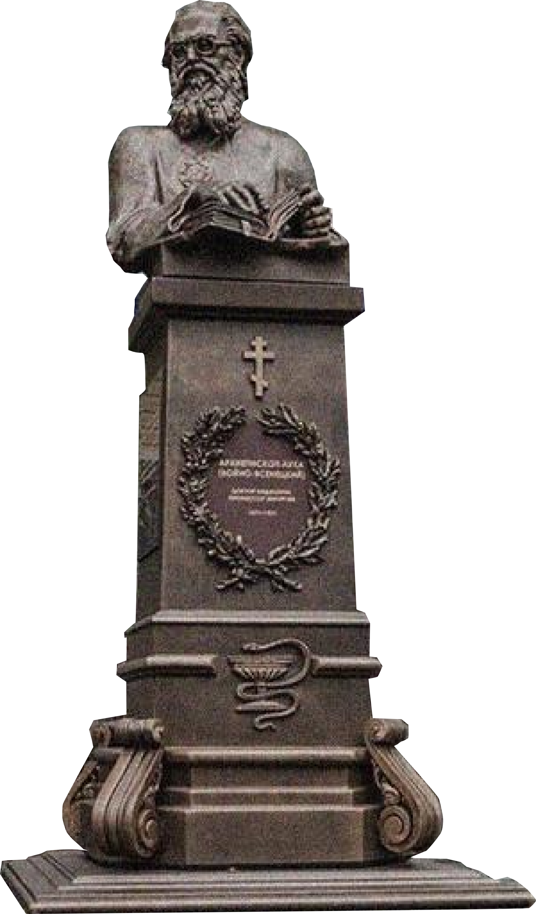

155 см

Материал мемориального (памятного) знака - гранит

Управляющий делами
Думы города Пятигорска
А.В.ПЫШКО

Приложение 2
к решению Думы города Пятигорска
от 21 февраля 2019 года № 8-32 РД

ТЕКСТ
НА МЕМОРИАЛЬНОМ (ПАМЯТНОМ) ЗНАКЕ

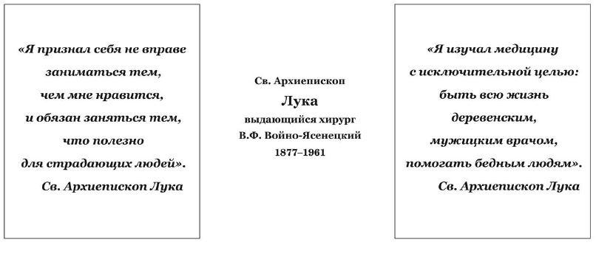

Управляющий делами
Думы города Пятигорска
А.В.ПЫШКО

